新版 VPN系统使用说明

为方便师生在校外访问校园网资源， 解决电信、移动网络之间互访不畅的问题，及进一步提升校园网络安全防御能力，网络管理中心对原有 VPN 进行了升级。即日起，新版 VPN（aTrust零信任）系统投入运行。具体使用方法如下：
新版 VPN 访问地址：
https://vpn-dx.jspi.cn:4310（电信网络访问）
https://vpn-yd.jspi.cn:4310（移动网络访问)
在浏览器打开上述链接后，可在 Web 页面直接进行登录。
系统默认为 LDAP 认证登录， 具有学院校园账号的用户采用此登录方式（默认用户名为工号/ 学号 ）。
为 VPN 专门开设的用户点击“本地密码认证 ”图标，切换为本地密码登录，并输入给定的用户名及密码进行登录。
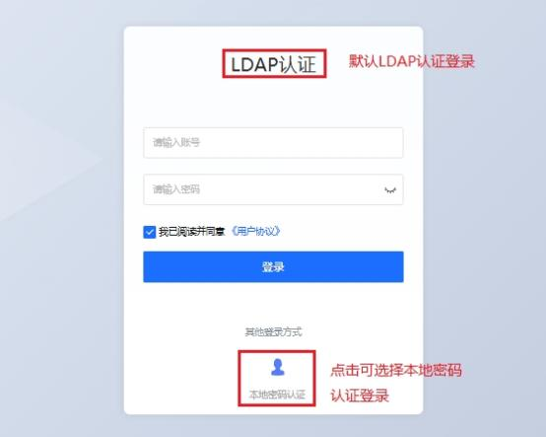

也可点击上述新版 VPN 访问地址的页面右上角“ 下载客户端”，进入客户端下载界面：

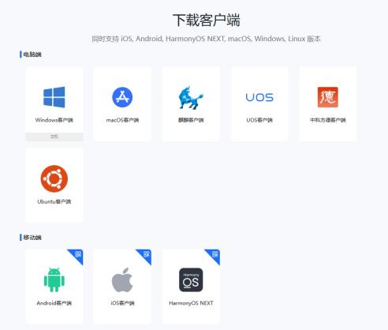

根据终端类型选择合适的客户端版本下载并安装， 安装完毕双击打开桌面上的 aTrust 应用图标。在“ 工作台 ”界面，根据用户校外不同网络环境输入上述电信或移动接入地址，并点击“ 确认接入”。
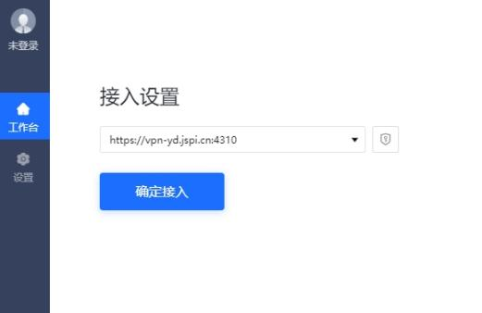

进入用户登录界面，根据用户类型使用不同认证登录方式并进行登录。

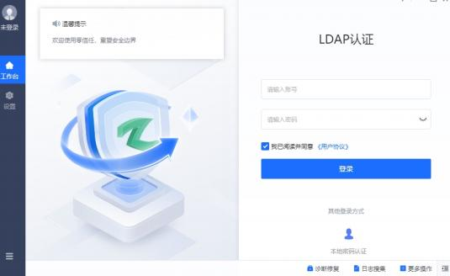

成功登录后，即可访问学院校园网资源。
如，在资源界面点击“ 新门户”即可进入内网门户登录界面；点击左下角图标可实现终端管理、注销登录、退出客户端等操作。
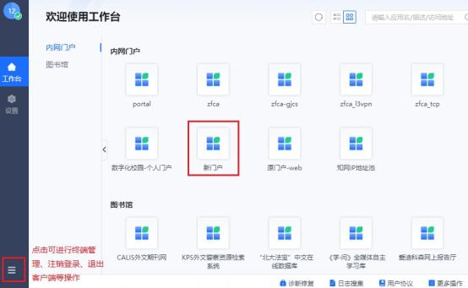

如果想访问更多校内资源，也可直接在浏览器地址栏中输入相应网址，就可以访问。

注意事项：为确保访问流畅，VPN 使用完毕后，右下角任务栏找到aTrust图标，右键关闭退出。

网络管理中心
2025年9月

